**ŽILINSKÁ UNIVERZITA V ŽILINE**

**FAKULTA RIADENIA A INFORMATIKY**

Vývoj aplikácií pre mobilné zariadenia

Semestrálna práca

GymApp

2019/2020 Peter Marek

5ZY022

# Popis a analýza riešeného problému

Moja aplikácia slúži na uchovávanie rôznych tréningov ktoré si užívateľ môže vytvoriť. Počet tréningov a aj cvikov v danom tréningu je neobmedzený. Každý tréning musí mať unikátne meno a pamätá si svoje cviky. Cvik si pamätá počet opakovaní cviku čas prestávky a počet sérií cvikov. Taktiež si pamätá svoj popis kde môže užívateľ zadať ako sa správne cvičí daný cvik, poprípade aké sú najčastejšie chyby a na čo si treba dávať pozor.

Môžeme do nej zadaj niektoré svoje osobné údaje ako meno, priezvisko, váha, váha ktorú chceme docieliť, a svoj osobný popis.

V časti daily traning si môžeme vybrať a spustiť jeden zo svojich tréningov. Spustenie znamená že aplikácia bude spolu s užívateľom postupne prechádzať všetky cviky treningu, ukáže mu základne informácie o cviku a odpočítava mu čas na prestávky ktoré sú uvedené v danom cviku. Počas spustenia tréningu sa môže užívateľ ľubovoľne pohybovať po aplikácií alebo aplikáciu presunúť do pozadia a po uplynutí času prestávky bude upozornený.

# Podobne aplikácie

Pro Gym Workout – rozdiely

* Aplikácia má aj už preddefinované cviky a tréningy
* Má kalkulačku na BMI, počet potrebných proteínov, % tuku
* nie je možné si uchovávať žiadne údaje o svojej postave
* nie je možne spustiť tréning ktorý bude spolu s užívateľom prechádzať jednotlivé cviky

Fitner & Bodybuilder – rozdiely

* Aplikácia je rozšírená aj o jedálničky
* Má aj preddefinované cviky a tréningy
* v tejto aplikácií je možne si spustiť časovače na jednotlivých cvikoch ale nie je možne prechádzať celý trening
* nie je možne počas spusteného časovača prezerať iné cviky

# Diagram prípadov použitia

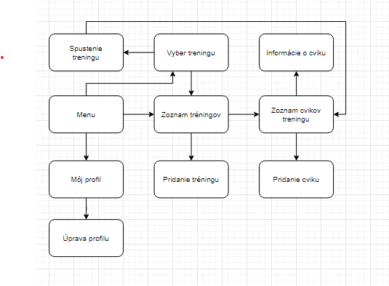

# Diagram tried

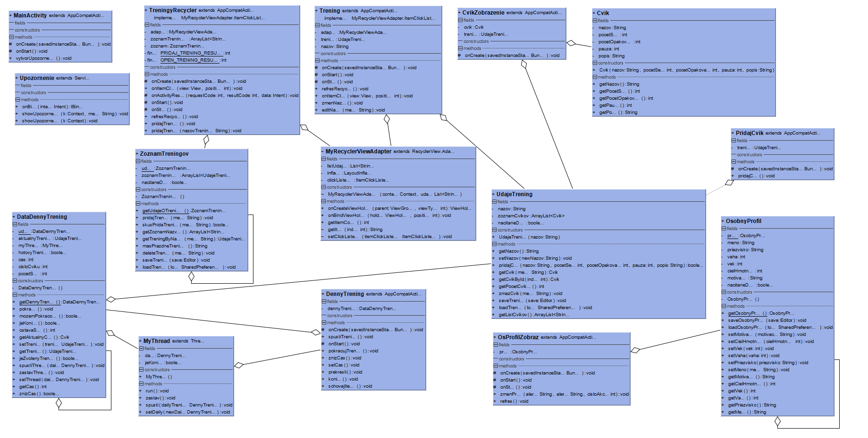UML diagram som priložil k dokumentácií aj ako samostatný obrázok.

# Popis implementácie

**Aktivity**

* CvikZobrazenie
* DennyTrening
* MainActivity
* OsProfilZobraz
* PridajCvik
* Trening
* TreningyRecycler

**Recycler view** – som použil v aktivitách TreningyRecycler a Trening na zobrazovanie tréningov a cvikov keďže ich môže byť ľubovoľný počet. Recycler view je implementovaný v triede MyRecyclerViewAdapter. Obrázky nižšie sú ukážky kódu ako obnovím dáta v recycler a ako nastavujem čo sa má vykonať po kliknutí na item.

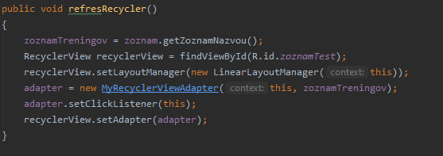

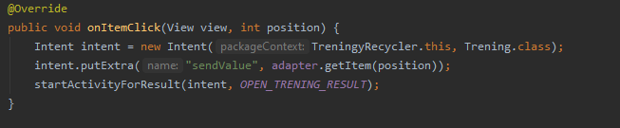

**Service –** som využil na zobrazovanie notifikácií. Je implementovaná v triede Upozornenie.

**Notifikácie –** aplikácia má dve upozornenie

* Upozornenie na uplynutie času na časovači
  + Volá sa keď uplynie čas na časovači
* Upozornenie na tréningy ktoré neobsahujú žiaden cvik
  + Volá sa keď sa užívateľ vráti do menu a ostávajú niektoré tréningy ktoré neobsahujú žiaden cvik

**Vlákna –** je implementované v triede MyThread, slúži na odpočítavanie času prestávky a prekresľovanie časovača. Časovač ak je spustený je aktívny aj keď užívateľ nie je danej aktivite.

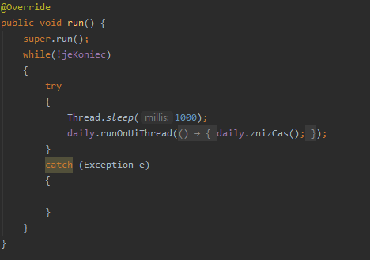

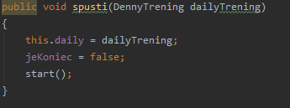

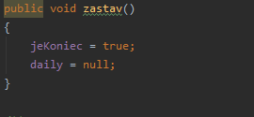

Texty, obrázky som uviedol ako resources. Vytvoril som si vlastný štýl na buttony a texty.

